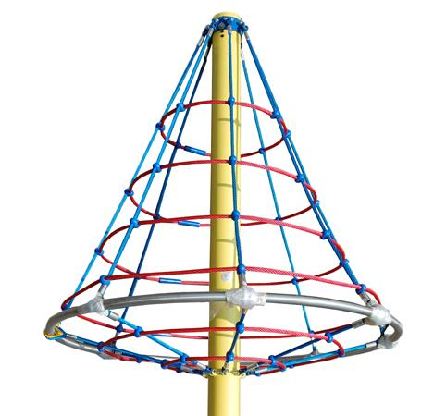
Descrizione:
Alberello Arrampicata, composto da un palo centrale
in metallo del diametro di 16 cm, e di una serie di reti
con maglie in acciaio e giunti di collegamento in
plastica tutt'intorno.
Il gioco ha un diametro massimo di 210 cm, e una
struttura fuori terra di 280 cm di altezza.
Area di ingombro: 210x210 cm
Area di sicurezza: 23 mq
Si consiglia pavimentazione antitrauma di 6.5 / 8 cm
Categoria: Palestrine e arrampicate
Codice: EP02128

